Lernkontrolle Mathe 2. Kl. Datum: Name:
Hunderterraum 2
- Zahlen am Rechenstrich einordnen. ★

18 65 30 74 25 54 15 42

18 65

/1

- Vor und zurück am Rechenstrich. ★

10 | 10 |  | 10 | 10 |  | 10 | 10
47 |  |  | 34 |  |  | 88

47 | + | 10 | = |  |  | 34 | + | 10 | = |  |  | 88 | + |  | =
47 | - | 10 | = |  |  | 34 | - |  | = |  |  | 88 | - |  | =

5 | 5 |  | 5 | 5 |  | 5 | 5
54 |  |  | 63 |  |  | 29

54 | + | 5 | = |  |  | 63 | + |  | = |  |  | 29 | + |  | =
54 | - | 5 | = |  |  | 63 | - |  | = |  |  |  | - |  | =

/6

- Geldbeträge bestimmen. Wie viele Franken? ★

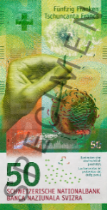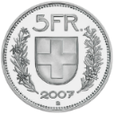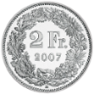 | _____ Fr.
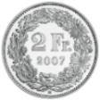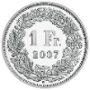 | _____ Fr.

/2

- Ergänzen auf 100! ★

43 | + |  | = | 100 |  | 60 | + |  | = | 100 |  | 83 | + |  | = | 100
25 | + |  | = | 100 |  | 61 | + |  | = | 100 |  | 94 | + |  | = | 100
75 | + |  | = | 100 |  | 59 | + |  | = | 100 |  | 38 | + |  | = | 100

/9

- Geldbeträge legen ★★

Lege mit fünf Noten 100 Franken.
Finde zwei verschiedene Möglichkeiten.
Trage die Zahlen unten ein!

a)
b)

/9

- Textaufgaben ★★★

- An der Bushaltestelle steigen zu den 18 Kindern drei Kinder dazu.
An der nächsten Bushaltestelle verlassen 11 Kinder den Bus.
Wie viele Kinder kommen im Schwimmbad an?
Rechnung: __________________________________

- 23 Kinder schwimmen im grossen Becken. Sieben Kinder kommen dazu.
Später verlassen die Hälfte der Kinder das Schwimmbad.
Rechnung: __________________________________
Antwortsatz:

/3

Punkte: _____ / 30 Unterschrift:

